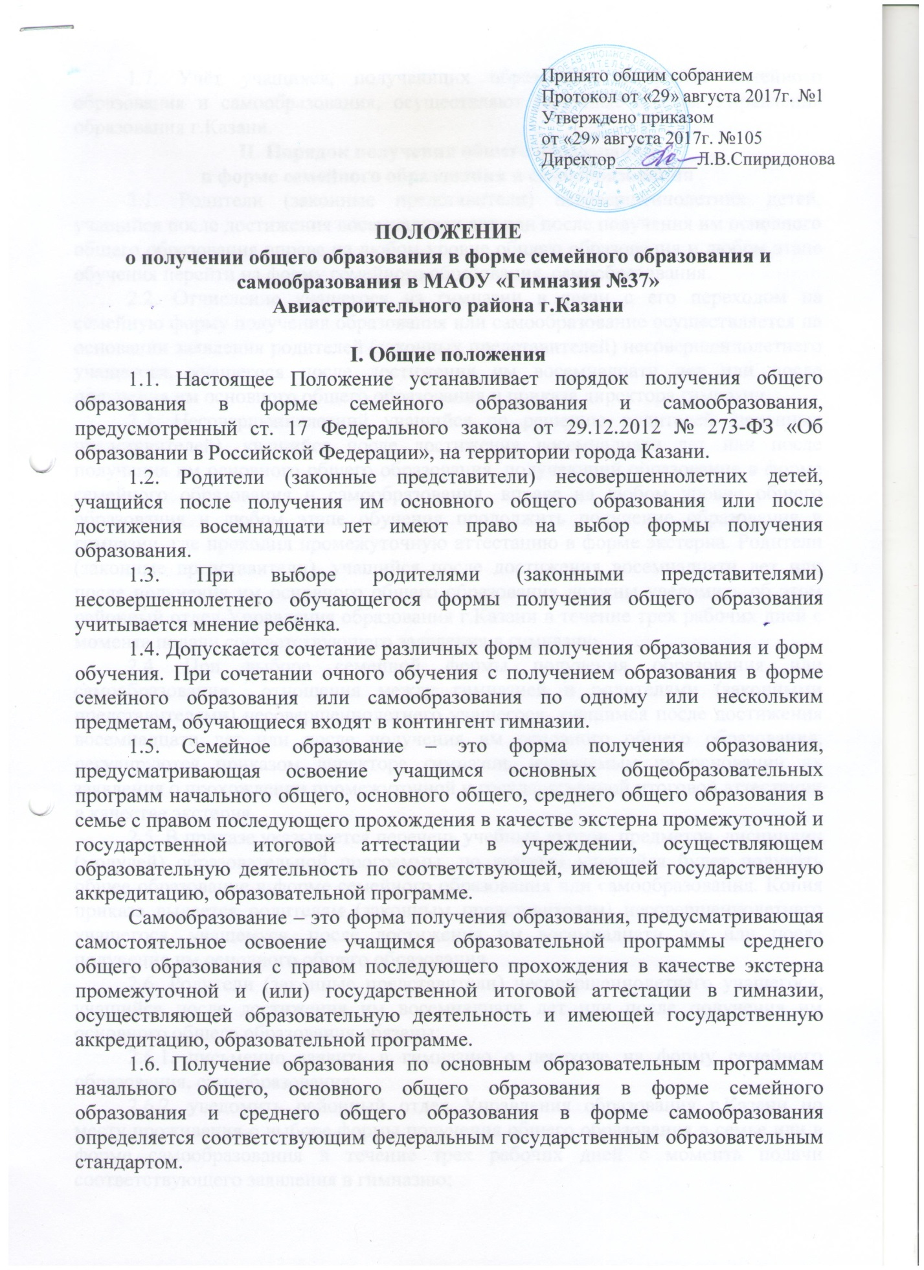

1.7. Учёт учащихся, получающих образование в форме семейного образования и самообразования, осуществляют районные отделы Управления образования г.Казани.
II. Порядок получения общего образования
в форме семейного образования и самообразования
2.1. Родители (законные представители) несовершеннолетних детей, учащийся после достижения восемнадцати лет или после получения им основного общего образования вправе на любом уровне общего образования и любом этапе обучения перейти на форму семейного образования, самообразования.
2.2. Отчисление учащегося из гимназии в связи с его переходом на семейную форму получения образования или самообразование осуществляется на основании заявления родителей (законных представителей) несовершеннолетнего учащегося, учащегося после достижения им восемнадцати лет или после получения им основного общего образования и приказа директора гимназии.
2.3. Несовершеннолетний учащийся по решению родителей (законных представителей), учащийся после достижения восемнадцати лет или после получения им основного общего образования, получающий образование в форме семейного образования и самообразования, вправе на любом уровне общего образования и любом этапе обучения продолжить получение образования в гимназии, где проходил промежуточную аттестацию в форме экстерна. Родители (законные представители), учащийся после достижения восемнадцати лет или после получения им основного общего образования должны уведомить об этом районный отдел Управления образования г.Казани в течение трех рабочих дней с момента подачи соответствующего заявления в гимназию.
2.4. При выборе семейной формы получения образования или самообразования отношения между гимназией и родителями (законными представителями) несовершеннолетнего учащегося, учащимся после достижения восемнадцати лет или после получения им основного общего образования, регулируются приказом директора гимназии, издаваемым на основании их заявления о прохождении промежуточной и государственной итоговой аттестации в качестве экстерна.
2.5. В приказе указывается перечень учебных курсов, предметов, дисциплин (модулей) образовательной программы, по которой учащийся будет получать общее образование в форме семейного образования или самообразования. Копия приказа выдается родителям (законным представителям) несовершеннолетнего учащегося, учащемуся, после достижения им восемнадцати лет или после получения им основного общего образования.
2.6. Родители (законные представители) несовершеннолетнего учащегося, учащийся после достижения им восемнадцати лет или после получения им основного общего образования обязаны:
2.6.1. письменно заявить в гимназию о переходе на форму семейного образования, самообразования;
2.6.2. уведомить районный отдел Управления образования г.Казани по месту проживания о выборе формы получения общего образования в семье или в форме самообразования в течение трех рабочих дней с момента подачи соответствующего заявления в гимназию;
2.6.3. подать заявление о прохождении промежуточной и государственной итоговой аттестации в качестве экстерна в учреждение, осуществляющее образовательную деятельность по соответствующей, имеющей государственную аккредитацию, образовательной программе;
2.6.4. обеспечить получение учащимся общего образования по основной образовательной программе на соответствующем уровне и соответствующем этапе обучения в соответствии с федеральными государственными образовательными стандартами;
2.6.5. обеспечить своевременную ликвидацию академической задолженности учащегося.
2.7.Учающийся, осваивающий образовательную программу в форме семейного образования, самообразования, пользуется академическими правами, предусмотренными Федеральным законом от 29.12.2012 № 273-ФЗ «Об образовании в Российской Федерации». Экстерны наравне с другими обучающимися имеют право на развитие своих творческих способностей и интересов, включая участие в конкурсах, олимпиадах, в том числе, всероссийской олимпиаде школьников, выставках, смотрах, физкультурных мероприятиях, спортивных мероприятиях, и других массовых мероприятиях. Кроме того, экстерны могут рассчитывать на получение при необходимости социально-педагогической помощи, бесплатной психолого-медико-педагогической коррекции.
2.8. Учащийся обязан добросовестно осваивать образовательную программу, выполнять иные обязанности, предусмотренные Федеральным законом от 29.12.2012 № 273-ФЗ «Об образовании в Российской Федерации».
2.9. Гимназия:
2.9.1. предоставляет учащемуся учебники и другую литературу, имеющуюся в библиотеке гимназии;
2.9.2. оказывает учащемуся, его родителям (законным представителям) методическую и консультативную помощь, необходимую для освоения общеобразовательной программы;
2.9.3. создаёт условия для выполнения учащимся практических и лабораторных работ;
2.9.4. предоставляет учащемуся право пройти экстерном промежуточную и (или) государственную итоговую аттестацию;
2.9.5. создаёт условия для ликвидации академической задолженности учащегося и обеспечивает контроль за своевременностью её ликвидации;
2.9.6. предоставляет возможность учащемуся продолжить обучение в гимназии.
2.10. Промежуточная аттестация экстернов проводится в гимназии в сроки с 1 сентября по 31 мая ежегодно. Порядок и формы проведения промежуточной аттестации устанавливаются Положением о текущем контроле успеваемости и промежуточной аттестации учащихся.
2.11. Учащийся, освоивший основную общеобразовательную программу учебного года по всем учебным курсам, предметам, дисциплинам (модулям), на основании результатов промежуточной аттестации переводится в следующий класс.
2.12. Неудовлетворительные результаты промежуточной аттестации по одному или нескольким учебным предметам, курсам, дисциплинам (модулям) образовательной программы или непрохождение промежуточной аттестации при отсутствии уважительных причин признаются академической задолженностью. Обучающиеся обязаны ликвидировать академическую задолженность в течение месяца следующего за учебным периодом.
2.13. Обучающиеся по образовательным программам начального общего, основного общего и среднего общего образования в формах семейного образования и самообразования, не ликвидировавшие в установленные сроки академическую задолженность, продолжают получать образование в гимназии.
2.14. Освоение учащимся общеобразовательных программ основного общего и среднего общего образования завершается обязательной государственной итоговой аттестацией.
2.15. Государственная итоговая аттестация учащихся 9 и 11 классов проводится в формах и порядке, определённых федеральным органом исполнительной власти, осуществляющем функции по выработке государственной политики и нормативно-правовому регулированию в сфере образования.
2.16. В случае успешной промежуточной аттестации после освоения обучающимся образовательных программ в форме семейного образования, самообразования выдается соответствующая справка.
В случае успешной государственной итоговой аттестации после освоения обучающимся образовательных программ в форме семейного образования, предоставляется документ государственного образца об основном общем образовании, в форме самообразования – документ государственного образца о среднем общем образовании.

